Fecha: 17 de septiembre de 2014

Boletín de prensa Nº 1134

ALCALDÍA INICIÓ LABORES DE MEJORAMIENTO AMBIENTAL EN EL BOSQUE

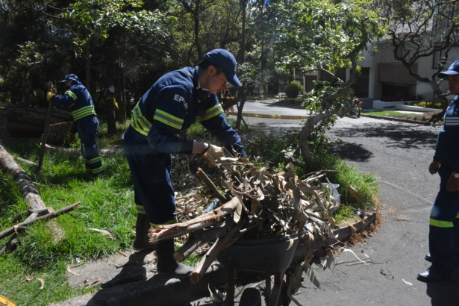

Después de los compromisos acordado hace dos semanas con representantes de la comunidad del barrio El Bosque para realizar labores de mejoramiento en el sector, la Alcaldía de Pasto inició con el acompañamiento de la Empresa de Aseo EMAS S.A E.S.P la limpieza y recolección de ramas en el parque de la localidad que durará tres días, así lo informó la Asesora de Despacho María Cristina Bénitez Ayala.

La Asesora manifestó que en el sitio se realizará un proyecto de mejoramiento ambiental con base en las condiciones topográficas del barrio. “Se desarrollarán obras de adecuación de senderos, fortalecimiento de alumbrado público, trabajos de reparcheo de vías, reforestación y el tratamiento de los espacios públicos.

La madera recolectada en el lugar donde están los árboles caídos será utilizada en la fabricación de bases para cuatro luminarias que serán ubicadas en las esquinas que rodean el parque con el fin de darle una mejor estética e iluminación al lugar. “El martes 23 de septiembre haremos una visita al vivero municipal con el acompañamiento de los líderes, donde se escogerán las especies de plantas que serán sembradas en el bosque, como otra de las acciones a desarrollar dentro del proceso de intervención en el barrio”, precisó la funcionaria.

De otro lado, el arquitecto Ricardo Navarrete como representante del barrio El Bosque aseguró que el parque es característico porque conserva especies de aves y plantas desde hace muchos años. “Ahora vemos que la Alcaldía Municipal se ha comprometido en apoyar a mejorar los entornos y resaltamos ese propósito que estará acompañado por la comunidad, donde además también destacamos el apoyo en el tema de seguridad”.
ALCALDÍA DE PASTO Y USAID FIRMAN ACUERDO

La Coordinadora del Programa de Disminución de la Huella de Carbono y Desarrollo Resiliente "Low Carbon and Resilient Development Program" de la Agencia de Estados Unidos para el Desarrollo Internacional USAID, Andrea Guerrero, firmó junto con el Alcalde Harold Guerrero López, un acuerdo entre las dos entidades, en el cual se establecen compromisos mutuos de trabajo, en el marco de las líneas de diseño de infraestructura vial, ordenamiento urbano y transformación productiva, temas que habían sido identificados con antelación y que propenden por el desarrollo del municipio en la disminución de la vulnerabilidad y la mejora de la huella de carbono, explicó la Jefe de la Oficina de Asuntos Internacionales, Andrea Lozano Almario.

“La Coordinadora pudo constatar los avances de los proyectos apoyados por la agencia de cooperación, así como también formalizar compromisos que permitirán avanzar de manera ágil y eficiente en la estructuración de nuevos proyectos dentro de la estrategia de cambio climático y resiliencia” concluyó la funcionaria.

Contacto: Jefe de Oficina de Asuntos Internacionales, Andrea Lozano Almario. Celular: 3165791985

PASTO ÚNICA CIUDAD EN COLOMBIA QUE TENDRÁ CATEDRA EN SEGURIDAD VIAL

Este jueves 18 de septiembre visitará la capital de Nariño, el delegado del Ministerio de Educación Diego Hernán García Illera, quien se reunirá con los secretarios de Tránsito y Educación del Municipio de Pasto para ultimar detalles sobre la implementación de la cátedra de seguridad vial en las instituciones educativas.

El secretario de Tránsito Guillermo Villota Gómez, manifestó que la ciudad será piloto en esta iniciativa, la cual será puesta en marcha a partir del próximo año lectivo. “Pasto será la única ciudad en Colombia que contará con esta nueva cátedra dentro del pensum académico. El respaldo del Gobierno Nacional se logró teniendo en cuenta los trabajos realizados desde el componente pedagógico y la articulación entre las secretarías de Tránsito y Educación”.

El objetivo para la Administración es que desde el aula, los estudiantes comiencen a ser multiplicadores de conocimientos ante la comunidad y sus familias sobre la importancia del respeto de las normas de tránsito, el cumplimiento de las campañas pedagógicas y las disposiciones legales del código nacional de tránsito, con el propósito de disminuir la accidentalidad en las vías.

Contacto: Secretario de Tránsito y Transporte, Guillermo Villota Gómez. Celular: 3175738406

OFICINA DE GÉNERO INVITA A HIP-HOP Y FEMINIDAD

La Oficina de Género de la Alcaldía de Pasto llevará a cabo del martes 23 al sábado 27 de septiembre el evento denominado ‘Hip-Hop y Feminidad’ que busca prevenir los embarazos en adolescentes. La iniciativa se desarrollará dentro de la programación que efectuará la Dirección Administrativa de Juventud en los encuentros ‘Hip-Hop por la paz’, explicó la jefa de la dependencia, Silvia Stella Meneses Camino.

‘Hip-Hop y Feminidad’ es uno de los programas del componente de Salud Sexual y Reproductiva inmerso en la Política Pública de Mujer y Equidad de Género, indicó la funcionaria quien señaló que la actividad principal será la visita a instituciones educativas con un equipo de psicólogas y médicas de la Organización Flor de Lotto de Medellín quienes hablarán sobre sexualidad.

La actividad estará apoyada por la Secretaría de Salud, la Dirección Administrativa de Juventud y los docentes, rectores y padres de familias de las instituciones educativas que visitarán durante los cuatros días.

Contacto: Jefe Oficina de Género, Silvia Stella Meneses Camino. Celular: 3216468444

SOCIALIZACIÓN DEL FONDO NACIONAL DE SOLIDARIDAD AGROPECUARIA

La Alcaldía de Pasto y el Banco Agrario de Colombia, invitan a la comunidad en general a participar de la socialización del Fondo Nacional de Solidaridad Agropecuaria, FONSA, que se realizará este jueves 18 de septiembre a partir de las 8:30 de la mañana, en el hotel Cuellar's, así lo dio a conocer el Secretario de Agricultura, Luis Efrén Delgado Eraso,

El secretario indicó que hay 65 créditos vencidos por un valor de $303.279.422 y se aspira que la cartera la compre el FONSA, “ya está lista la documentación de los usuarios, la línea y los montos de créditos para llegar a los acuerdos pertinentes. El propósito de la jornada es buscar el alivio económico para los productores del sector agropecuario”.

A la reunión están convocados gremios y agricultores, quienes han tenido problemas climatológicos, fitosanitarios o plagas, y notorias situaciones de orden público, los cuales ha sido asistidos por la secretaría de Agricultura dentro del Proyecto de Riesgo Compartido del convenio entre la Alcaldía y el Banco Agrario. El evento contará con la presencia de los delegados del Ministerio de Agricultura, Banco Agrario de Colombia y el FONSA.

Contacto: Secretario de Agricultura, Luis Efrén Delgado Eraso. Celular: 3204053434

USAR TRANSPORTE PÚBLICO ES SER RESPONSABLE CON EL MEDIO AMBIENTE

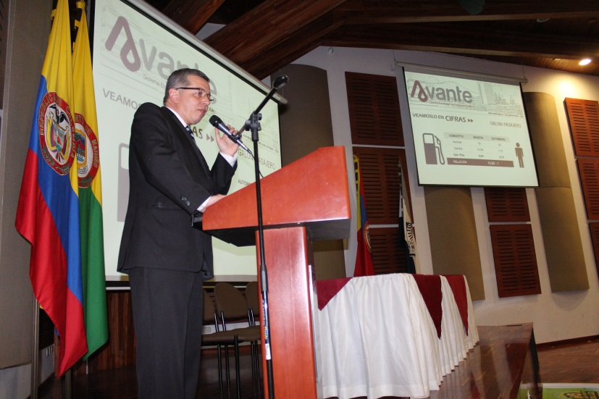

“Mejor Transporte, Mejor Calidad de Vida” fue el título de la exposición que hizo el gerente de Avante SETP, Jorge Hernando Cote, en el marco del Segundo Foro Ciudadano del Agua y el Cambio Climático que se llevó a cabo hoy en el auditorio de la Cámara de Comercio.

En su presentación el funcionario explicó que en el tema de movilidad el actor principal es la gente y destacó las ventajas del servicio público sobre el uso del vehículo particular en aspectos como la relación entre consumo de combustible y número de pasajeros, el espacio ocupado por cada persona que se desplaza, la distancia recorrida y la producción de CO2, temas claves en cuanto a eficiencia del sistema y responsabilidad con el medio ambiente.

“Pasto tiene un muy buen sistema de transporte público, tiene muy buena cobertura pero estamos trabajando para mejorarlo, minimizando el impacto medioambiental. Para mejorar la movilidad no hay que invertir más en infraestructura vial si no que hay que racionalizar lo que tenemos, es imposible seguir creciendo en vías a nivel que crece el parque automotor por eso es importante entender que no para todo es necesario el carro.”, concluyó el gerente de Avante.

Por su parte Alberto Quintero Arturo, Director de la Fundación Obremos por Pasto, organizadora del evento, agradeció el apoyo de la Administración Municipal a este tipo de iniciativas y expresó su satisfacción por la acogida y recepción de los mensajes para concienciar sobre la preservación de los recursos naturales e impulsar entre los ciudadanos acciones concretas como eliminar el juego del agua del 28 de diciembre y estimular el uso del transporte público.

Contacto: Gerente AVANTE SETP Jorge Hernando Cote Ante. Celular: 3148325653

FINALIZA JORNADA DE ATENCIÓN PARA ASPIRANTES A APORTE EN PENSIÓN

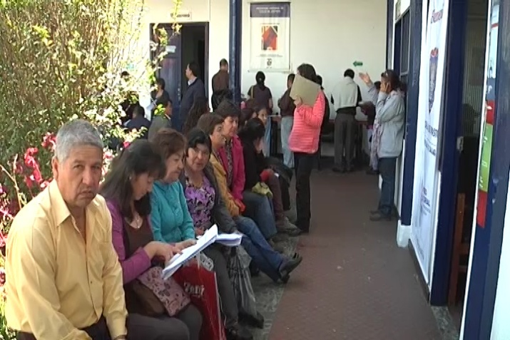

Más de mil personas fueron atendidas en las instalaciones de la Casa de Justicia, durante las dos jornadas de inscripción para los aspirantes a beneficiarios del programa de Subsidio al Aporte en Pensión PSAP, que se llevó a cabo por parte de la Alcaldía Municipal en convenio con el Consorcio Colombia Mayor.

El director de Casa de Justicia Stephen Bolaños, indicó que en los eventos realizados los días 16 y 17 de septiembre se les tramitó a los beneficiarios el aporte que oscila entre el 70% y el 90% subsidiado por el Gobierno Nacional. “El beneficiario solo deberá cancelar el 5% de su aporte, el cual es mensualmente”.

De acuerdo al funcionario, este proceso hace parte de las gestiones adelantadas por la Administración Municipal con el Consorcio Colombia Mayor y con el apoyo de Colpensiones y la Secretaria de Salud Municipal. “Cabe destacar que estos subsidios son indefinidos para que las personas que se acojan a este beneficio puedan disfrutar de una buena vejez”.

Ante la gran acogida que hubo en las dos jornadas, la Alcaldía Municipal gestionará el desarrollo de otras similares para los próximos meses, contando con la asistencia del Consorcio para brindar la información requerida por la comunidad que puede ser beneficiaria.

El gerente regional del Consorcio Colombia Mayor Javier Andrés Tamayo Flores, precisó que “este es un beneficio del programa social para aquellas personas que están entre los 35 y 55 años de edad, quienes deben tener como mínimo 250 semanas cotizadas, los que estén entre 55 y 65 años de edad, deben haber cotizado más de 500 semanas, en Colpensiones, si no están en la entidad pueden solicitar su traslado. Así mismo, deben estar afiliados al régimen subsidiado o contributivo en salud”.

El representante en Nariño aseguró además que con este programa el Gobierno Nacional ayuda a los trabajadores independientes, madres sustitutas, concejales en categoría 3 y 4 de los municipios.

Contacto: Director de Casa de Justicia, Stephen Giovanny Bolaños Mesías. Teléfono: 7292204

SE ELIGIÓ JUNTA DE ACCIÓN COMUNAL EN IEM ARTEMIO MENDOZA

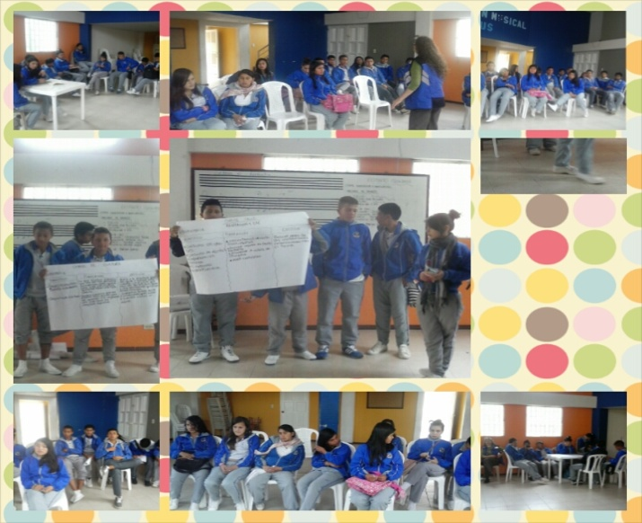

Con una actitud propositiva y entusiasta se presentaron los estudiantes del grado noveno de la Institución Educativa Municipal Artemio Mendoza para conformar la Junta de Acción Comunal JAC y el Comité Veedor Estudiantil en el marco del proyecto Gestando Ciudadanía que lidera la Alcaldía Municipal de Pasto a través de la secretarías de Desarrollo Comunitario, Educación y la Dirección de Juventud en alianza con la Gobernación de Nariño, Contraloría y la Fundación Morada Sur.

La secretaria de Desarrollo Comunitario Patricia Narváez Moreno, explicó que la iniciativa ha tomado importancia en la comunidad estudiantil por cuanto incentiva el liderazgo en los jóvenes. “Les estamos entregando las herramientas necesarias para ser actores de transformación en su entorno y sus realidades lo que redundará en beneficio de los habitantes”, expresó.

Contacto: Secretaria de Desarrollo Comunitario, Patricia Narváez Moreno. Celular: 3014068285

POR INSTALACIÓN DE VÁLVULAS, SE SUSPENDE SUMINISTRO DE AGUA

EMPOPASTO S.A. E.S.P. informa que por instalación de válvulas en el barrio el Tejar, se suspende el servicio este jueves 18 de septiembre desde las 8:00 de la mañana hasta las 6:00 de la tarde en los siguientes barrios: Coliseo Surorientales, Comfamiliar – Miraflores, Bomberos – Lorenzo, ICBF, Pucalpa Alto, Guamuez I y II, Emilio Botero I, Rincón Colonial, Chambu I, Villa Recreo I y IV Sector Alto, Villa Recreo II y III, Santa Fe II, Villa Flor I y II, Santa Mónica I, II, III, IV y V, Piedecuesta I y II, Edificio Las Mercedes – Obrero, Belén, Terrazas de Chapal, Villa de Los Andes, Bavaria, Villa Adriana María.

Además de los sectores: Parque Chapalito, Villa Victoria, Estrella de Oriente, Sena Salida a Oriente, Parque Baviera, Santafe, El Porvenir, IEM Villa Flor, Bellavista II, Pucalpa I, II y III, El Rosario, Chapal I y II, IEM Ciudadela Ciudad de Pasto, Altos del Lorenzo, Campiña de Oriente, Chambú I y II, Arnulfo Guerrero, Altos del Campo, La Minga, Miraflores I y II, Albergue del Sol, La Florida, Gualcalá, Campo Verde, Los Jazmines, Sendoya, Bernal, Las Mercedes, Los Eliseos, El Tejar, Betania, San Juan de Los Pastos, Praga, La Paz, Laureano Gómez, Lorenzo de Aldana, Villa Docente.

De igual modo no tendrán servicio los barrios: Villas del Sol, Puertas del Sol, Villa Olímpica, El Triunfo, 12 de Octubre, Cantarana, Santa Clara, La Rosa, El Remanso, Las Violetas, El Pilar, Plaza de Mercado Potrerillo, La Carolina, Los Pinos, Santa Catalina, Villa Oriente, Villa Alejandría, Villa Las Lajas, La Esmeralda, El Ejido, Mercedario y Santa Bárbara. La empresa ofrece disculpas por los inconvenientes registrados durante la ejecución de estos trabajos y recuerda que la entidad trabaja por el desarrollo de la ciudad, EMPOPASTO mejorando su vida.

Contacto: Coordinadora de comunicaciones EMPOPASTO, Liliana Arévalo. Celular: 3116429823

Pasto Transformación Productiva

María Paula Chavarriaga Rosero

Jefe Oficina de Comunicación Social
Alcaldía de Pasto

